**Φύλλο διδασκαλίας για την εκμάθηση του micro:bit**

Ονόματα ομάδας:

**Οι στόχοι μας**

* Να κατανοήσουμε την έννοια της μεταβλητής και τις βασικές εντολές χειρισμού της στο προγραμματιστικό περιβάλλον του μικροϋπολογιστή Micro:bit
* Να συνδέουμε και να αναβοσβήνουμε ένα φωτάκι led
* Να χρησιμοποιήσουμε μία μεταβλητή που θα μετρά τις σωστές απαντήσεις σε ένα κουίζ για την τεχνητή νοημοσύνη (ΤΝ).
* Ν γνωρίσουμε βασικές έννοιες και προβληματισμούς σχετικά με την ΤΝ

**1η Δραστηριότητα**

Στην δραστηριότητα αυτή θα δημιουργήσουμε μία μεταβλητή η οποία θέλουμε να μετράει πόσες προτάσεις σχετικά με την ΤΝ είναι σωστές. Πιο αναλυτικά θέλουμε να διαβάζουμε μία πρόταση σχετικά με την ΤΝ και αν θεωρούμε ότι είναι σωστή η μεταβλητή θα αυξάνεται κατά ένα. Διαφορετικά θα παραμένει χωρίς να αλλάζει. Η τρέχουσα τιμή θα εμφανίζεται κάθε φορά στην οθόνη του micro:bit

Κάποιες οδηγίες:

* 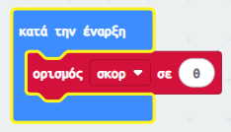Ανοίγουμε την ιστοσελίδα προγραμματισμού του micro:bit (https://makecode.microbit.org) και δημιουργούμε ένα καινούργιο έργο με όνομα: το τμήμα μας + κουίζ, π.χ. Γ1Ακουίζ
* Επιλέγουμε την κατηγορία Μεταβλητές και δημιουργούμε την μεταβλητή σκορ
* Αρχικοποιούμε την μεταβλητή στην τιμή μηδέν όταν ξεκινά η λειτουργία του Micro:bit

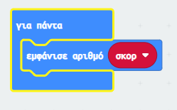

* Στην οθόνη εμφανίζεται πάντα το περιεχόμενο της μεταβλητής σκορ
* Τώρα προσπαθήστε μόνοι σας να γράψετε τις κατάλληλες εντολές ώστε όταν πατηθεί το κουμπί Α να αυξάνεται η μεταβλητή σκορ κατά ένα , ενώ όταν πατηθεί το κουμπί Β να μειώνεται η μεταβλητή σκορ κατά ένα.

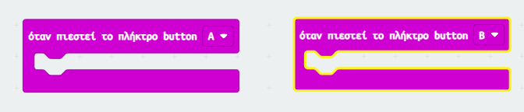

Δείτε το αποτέλεσμα στον εξομοιωτή του προγραμματιστικού περιβάλλοντος. Αφού δείτε ότι λειτουργεί σωστά φορτώστε το στο micro:bit.

Καλή επιτυχία!

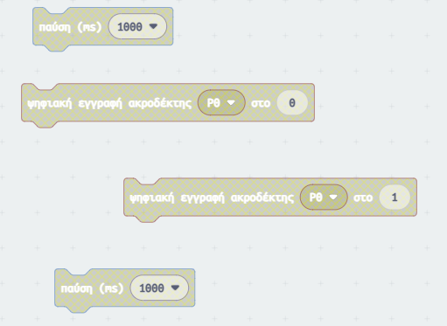**2η Δραστηριότητα**

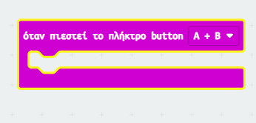Πάμε για την δεύτερη δραστηριότητα. Εδώ θα βάλουμε στο παιχνίδι και ένα φωτάκι led. Διαλέξτε όποιο χρώμα θέλετε. Θέλουμε όταν πατάμε τα κουμπιά Α + Β μαζί να ανάβει για 1 δευτερόλεπτο (1000ms) το λαμπάκι και στην συνέχεια να παραμένει σβηστό για ένα δευτερόλεπτο. Θα χρειαστείτε τις διπλανές εντολές από τις κατηγορίες Βασικά, Είσοδος και Ακροδέκτες. Βάλτε τις στη σωστή σειρά, δοκιμάστε στον εξομοιωτή και παρατηρείστε τον ακροδέκτη P0 να αναβοσβήνει.

Τώρα δημιουργήστε την παρακάτω συνδεσμολογία με πολλή προσοχή (το micro:bit να κοιτά μπροστά) και δείτε αν δουλεύει και στην πράξη. Συνδέστε όμως το led στον ακροδέκτη P0 αντί για τον P5. Διαφορετικά θα χρειαστεί να αλλάξετε τις παραπάνω εντολές

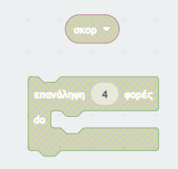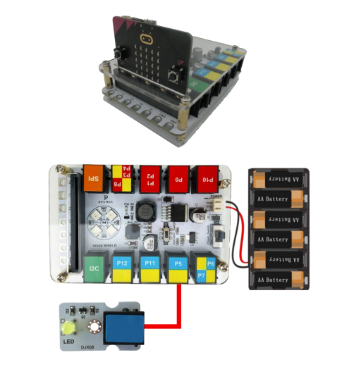

Τώρα κάτι πιο δύσκολο. Μπορείτε όταν πατάτε τα κουμπιά Α και Β να αναβοσβήνει το led τόσες φορές όσο είναι το σκορ. Θα χρειαστείτε την διπλανή εντολή από την κατηγορία Βρόγχοι μόνο που στη θέση του 4 θα βάλετε το σκορ. Δεν δίνουμε άλλη βοήθεια. Καλή επιτυχία. Ελπίζω να σας άρεσαν οι δραστηριότητες μέχρι τώρα.

**3η Δραστηριότητα**

Ας δοκιμάσουμε την κατασκευή μας απαντώντας 5 ερωτήσεις. Μηδενίστε το σκορ. Πόσες από τις παρακάτω ερωτήσεις θεωρείτε σωστές;

* Η ΤΝ σκέφτεται όπως ο άνθρωπος.
* Η ΤΝ παρέχει εργαλεία που θα βοηθήσουν στην επίλυση προβλημάτων.
* Η ΤΝ δεν μπορεί να μας κάνει «τεμπέληδες».
* Η ΤΝ χρειάζεται να εκπαιδευτεί για καλό σκοπό.
* Πολλά επαγγέλματα θα αλλάξουν με την ΤΝ, άλλα θα καταργηθούν και άλλα θα δημιουργηθούν.

Τι αποτέλεσμα δείχνει η οθόνη του micro:bit; Να το συγκρίνετε με τον συμμαθητών σας και να συζητήσετε για τις πιθανές διαφορές σας.